**Manual de Usuario**

Autores: Miguel Castilla, Diego Fernando Barrios

**Instrucciones**

1. **Seleccione una opción del menú de inicio**

Para comenzar seleccione un opción de la siguiente pantalla:

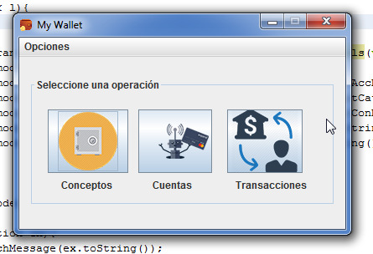

1. Paso seguido, proceda a crear conceptos según necesite registrar. En esta pantalla también puede listar los conceptos existentes.

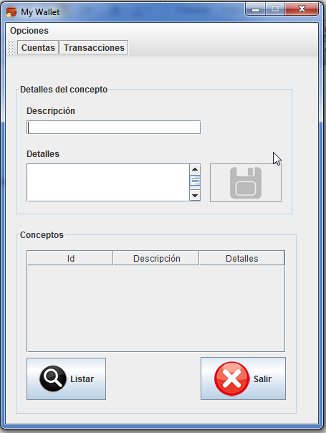

1. Paso seguido, proceda a crear cuentas según necesite registrar. En esta pantalla también puede listar las cuentas existentes.

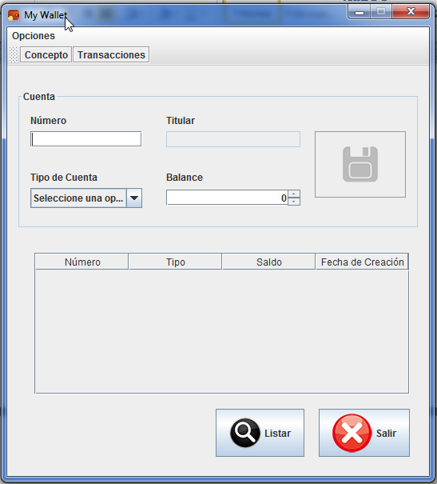

1. Paso seguido, procesa a realizar transacciones. En esta ventana también se pueden realizar transacciones.

